- Дизайн и язык изложения: Мне нужно сделать какой-то окончательный выбор в пользу конкретного дизайна и оформления документации и его держаться. Также : в стиле подачи излагаемой информации (на русском – я в т.ч. за авторскую версию в которой прямым языком излагаются не только факты что вот что-то к примеру работает вот так-то, но и в некоторой степени разъясняются причины почему решения приняты именно такие.
- Когда я смотрю на те кусочки которые сделал то получается дохрена текста, а я знаю что у любого человека это вызовет некоторое отторжение – и вероятность потери интереса до того момента когда возникает понимание предлагаемого.
А предлагается системное решение проблемы хаоса при содержании библиотек сэмплов. В т.ч. предлагаются конкретные решения по организации библиотеки и добавления новых айтемов. Но это системное решение включает в себя не только то что и как вы должны делать для тех или иных операций, но также требует соблюдение вами определённой дисциплины при работе с вашей библиотекой.
Рулы:
Никакой новый айтем не может быть добавлен в библиотеку если юзер хотя-бы единожды его не прослушал: каждый айтем своей библиотеки юзер должен услышать хотя-бы один раз
некоторые говорят о процедуре перепрослушивания библиотеки раз в год – что тоже имеет смысл. А если это технически и интерфейсно грамотно подать то можно заниматься любыми делами одновременно прослушивая айтемы своей библиотеки. Только отмечая особо понравившееся
при работе с файловой системой
Схема появления новых сэмплов в вашей библиотеке:
Импорт-фолдер
Структура
List-file
waveItem – что это и зачем?
Утилита
Процессинг\предподготовка сэмплов для
Создание глобального списка файлов-айтемов в импорт-фолдере
Библиотека сэмплов
Айтемы библиотеки
Всё в формате .WAV
см. операция toWAV
Файловые имена айтемов библиотеки
TYPE
ID
GROUP
см. Item Filename Reasonобоснование файловых имён
Типы сэмплов
Стили и Подтипы

Общая структура
Тип-фолдеры
Айтемы
Субтипы/Стили
Айтемы
Импорт-фолдер
item : list-file
vendor : vendor-file
Сэмпл-паки
.../*.wav
Вендор-фолдер
Сэмпл-паки
…/*.wav
Практика применения waveItem

waveItem обеспечивает вывод результатов
консоль - вывод производится в ansi формате с использованием csi-последовательностей управления цветом
item.html - тот-же консольный вывод, только в сумме весь сразу (акумулируется )
waveitem.log - обесцвеченный вариант консольного вывода (???акумулируется)

vendor.html - тот-же вендор-файл, но в цветах

типичный консольный вывод waveItem может выглядеть вот так:
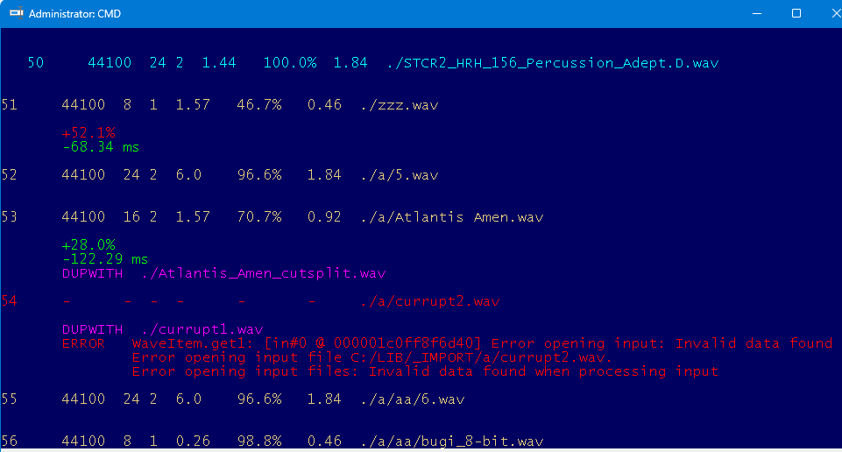
В выводе используется принцип «зона-в-зоне» = т.е. содержимое вписывается правее заголовка. Например мы видим заголовок: файл номер 53. А всё что ниже и правее относится к этому файлу (операции: norm, leftrim а также факта детекта что данный файл дубликат одного из ранее отпроцессеных файлов)
Давайте разбираться что здесь и как надо понимать.

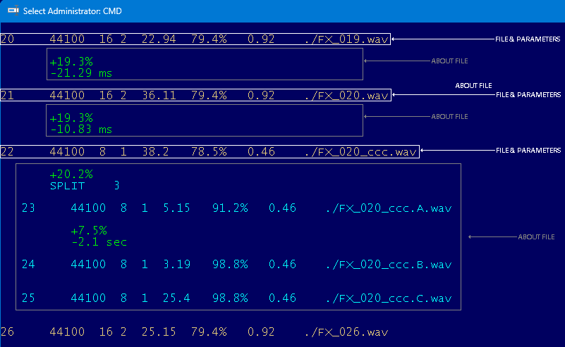
Заголовки файлов - обведены белым, а всё что касается работы совершённой в отношении этого файла - обведено серым
Структура заголовка показана ниже:
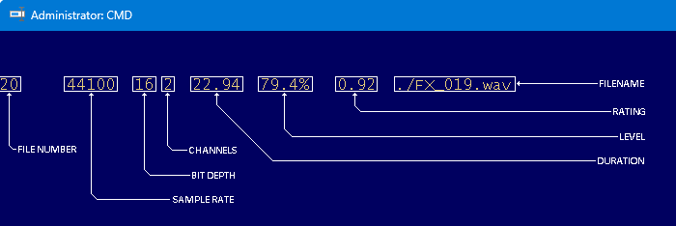

FILE NUMBER - просто порядковый номер сэмпла
SAMPLE RATE, BIT DEPTH, CHANNELS, DURATION
LEVEL - peak level (in percents of the range)
RATING - sample rating (will talking about later)
FILENAME - filepath relative to import-folder

¹ - операции выполняемые сразу для всех файлов
² - операции выполняемые отдельно для каждого файла
TOWAV ¹
toWAV преобразует в импорт-фолдере все мультимедиа файлы в .wav-формат
Операция рекурсивно сканирует импорт-фолдер и составляет список всех мультимедиа файлов, содержащих аудиопоток, но не являющимися .wav-файлами. Поддерживаются следующие форматы исходных файлов:
mp3|flac|aac|ogg|m4a|wma|alac|aiff|opus|ape|mp4|mkv|avi|mov|webm|flv|3gp|mpeg|mpg|wmv
В список найденных файлов не войдут:
- файлы чьё файловое имя начинается с символа: ‘_’
- содержимое фолдеров чьё имя начинается с символа: ‘_’
- файлы уже проходившие операцию toWAV приведшую к к.л. ошибке
Каждый файл из списка конвертируется в .wav-файл с той-же локацией и с тем-же именем что и оригинал, но с расширением .wav. Параметры кодеков сохраняются.
Если конверсия проходит успешно, то исходный файл удаляется.
Если конверсия по какой-либо причине приводит к ошибке (например: битый исходный файл) – то исходный файл остаётся, а информация о нём запоминается как об error-файле и это те самые файлы которые – см. выше: «уже проходившие операцию toWAV»
При будущих выполнениях операции toWAV как уже говорилось: файлы запомненные как error-файлы не войдут в список таргет-файлов, а файлы которые успешно сконвертировались – лишились своих исходников. Таким образом осуществляется автоматическое определение и конверсия новых файлов в импорт-фолдере в единый .wav-формат
Таким образом любой аудиофайл в импорт-фолдере не являющийся .wav-файлом «превращается» (т.к. оригинал удаляется) в .wav-файл. Если при конверсии происходит какая-то ошибка – файл остаётся, но в дальнейшем игнорируется waveItem.
ВНИМАНИЕ! Операция toWAV работает только с не .wav-файлами..wav-файлы

¹ Операция toWAV является комплексной операцией, то есть выполняется сразу для всех найденных файлов.

TOWAV
toWAV — массовая операция конвертации аудио.
Сканирует импорт-папку (рекурсивно) и формирует список из файлов следующих типов:
.MP3 .MP4 .AVI …
- содержат аудиопоток
- не являются .wav
- не начинаются с _
- не находятся в папках, начинающихся с _
- не помечены в list-файле со статусом 0
Далее для каждого файла из списка:
- выполняется конвертация в .wav с сохранением параметров
- при успехе оригинальный файл удаляется
- при ошибке файл остаётся, но:
  - записывается в list-файл
  - получает статус 0
  - в дальнейшем игнорируется системой

Результат
После выполнения:
- все валидные аудиофайлы превращаются в .wav
- проблемные файлы остаются, но исключаются из дальнейшей обработки

Примечание
toWAV — пакетная операция: выполняется сразу для всех найденных файлов.

Если попался compressed .wav-файл или .wav-файл с неизвестным кодеком, то waveItem автоматически производит конверсию такого .wav-файла в uncompressed формат (кодек: pcm_s24le) с тем-же sample rate и количеством каналов что и оригинал

Правило #1: Когда мы производим импортирование item файла из какого-либо субфолдера, то все считываемые из item файла элементы проходят проверку: находится ли указываемый в элементе файл внутри фолдера из которого мы импортируем item-файл. Если нет, то данный элемент игнорируется. что автоматически означает что его не будет в конечном "выхлопе" waveItem в основной item-файл, что в свою очередь означает что такие айтемы – просто исчезают из списка

Если вы решили что какой-то из субфолдеров (пусть это будет Kick2) в вашем импорт-фолдере – нуждается в отдельном управлении, в то время как сам импорт-фолдер уже прошёл файлы из этого субфолдера, то алгоритм действий следующий:
Вы копируете item-файл из вашего импорт-фолдера в нужный вам субфолдер.
Теперь если мы зайдём и запустим waveItem из этого субфолдера, то согласно Правилу #1 – все элементы ссылающиеся не относящиесялишние элементы

Далее: что касается других операций: norm и trims – по тем-же причинам мы не должны передавать в стистику информацию о произведённых со сплит-сэмплом операций norm и trim: то что мы нарезали из какого-то сэмпла кусочки и как они по-отдельности теперь детектятся (имея ввиду уровень, а также периоды тишины в начале\конце) – никак не косяк вендора. Однако сами операции в любом случае производятся и пользователь видит соответствующие сообщения об этом.
Операция qbit также не выполняется для сплит-файлов. Если с разрядностью что-то не так – то мы уже сообщили об этом когда работали с оригинальным файлом который впоследствии разбили – репортить тоже самое по поводу каждого кусочка – значит возводить на вендора поклёп
Разумеется операция split также не производится для split-файлов да и по-идее даже если-бы эта операция и не запрещалась-бы для них, то всё равно она не детектила-бы внутри сэмпла периодов тишины по которым его можно нарезать - так как этот сэмпл был именно по этим периодам в оригинальном сэмпле - нарезан
С дубликатами сплит-файлов есть тонкий момент:
О чём нам должна говорить статистика? О техническом состоянии файлов в сэмпл-паке (в оригинальном виде). И мы конечно-же должны находить дубликаты файлов и сообщать об этом факте пользователю, в статистику и в текущие каунтеры. Но что если файл разбился на части в группу (так называемых split-)файлов и дубликат детектится для одной из этих частей?
Т.е. - часть разбитого НАМИ сэмпла из сэмпл-пака является дубликатом другого файла, но должны-ли мы записывать в статистику информацию об этом? Ответ: да, должны. Почему? я такой кейс реально наблюдал в жизни – и этот кейс является ПОВОДОМ для репорта о дубликате в статистику. Ведь вендор взял хайхетик и с его помощью создал этот drum loop kit – наебалово? Наебалово.
сценарий:
Ебанутый drum loop kit содержал в себе ровный ряд на 64 удара hihat. И вырезанный из исходника одиночный хайхетик – задетектился как дубликат отдельного hihat-файла из этого-же сэмпл-пака. Кейс идёт в статистику.
Окей. Но что если одна частичка разбитого файла дублицируется с другой частичкой из этой-же группы? И такой кейс я также наблюдал в жизни не раз:
Сценарий:
опять-же ебанутый drum loop kit содержал в себе ровный ряд на 8 ударов hihat. И вырезанный из исходника одиночный хайхетик – задетектился как дубликат другого хайхетика из той-же группы
Вот в ЭТОМ случае – мы НЕ ДОЛЖНЫ сообщать о факте дубликата в статистику и каунтеры. Потому что вот это уже точно не косяк вендора и такого рода дубликаты будут его поносить в статистике

NORMALIZE ²
Операция поднимает громкость сэмпла до TARGET_PERCENT ( == 98.8% ) в том случае, если уровень сэмпла ниже заданного порога VOL_OK_LEVEL ( == 95% ).
Результат операции выводится зелёным цветом в виде:
+19.3% где: 19.3 – уровень добавленой громкости в процентах
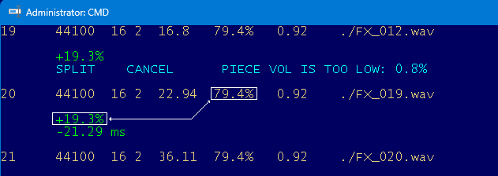
Если уровень исходного сэмпла ниже NORMALIZE_LEVEL_ALERT ( == 50% ), то вывод производится красным цветом, сигнализируя этим о ненормальной ситуации с исходным уровнем сэмпла:
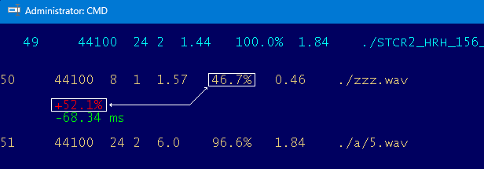
Фича: Статистика не показывает нам кол-во того сколько сэмплов были Normализованы с красными уровнями и сколько с зелёными. Надо показывать оба значения (а также -= сумму – как сейчас?)
При возникновении сбоев на этом этапе информация о них будет выведена красным цветом в разделе NORM:
NORM error message
Файлы с которыми произошёл сбой далее не обрабатываются
Операция NORM производится первой т.к. в дальнейшем при работе с сэмплом другим операциям нужно оперировать определёнными константами (например: SPLIT_SILENCE???? для операции SPLIT) – значение которых выставляются в расчёте на полноуровневый сигнал.
ВАЖНО! СТАТИСТИКА:
Для split-файлов (файлов-кусочков – результатов работы операции SPLIT) - операции QBIT и SPLIT не выполняются, а операции NORMALIZE и LEFTRIM\RIGHTRIM – выполняются, но их результаты не включаются в статистику сэмпл-пака поскольку статистика призвана отражать оригинальное состояние в котором к пользователю попадает сэмпл-пак

QBIT ²
QBIT определяет истинную разрядность сэмпла и рапортует об отклонениях.
QBIT является диагностической операцией, то есть эта операция не изменяет сам сэмпл, она лишь анализирует его данные и выводит оценку истинной разрядности хранящейся в сэмпле формы.
Если истинная разрядность сэмпла ниже заявляемой то QBIT сигнализирует о данной аномалии красным цветом:
QBIT 15:16 0.84
где: 15 - истинная разрядность формы
16 - разрядность контейнера
0.84 - перерасчитанный рэйтинг сэмпла (оригинальный 0.92)
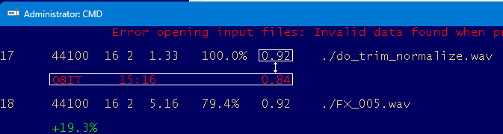
В сэмпл-паках всех производителей встречаются такие «аномалии». Если мы видим например такой реопорт от QBIT:
QBIT 30:32
… то это значит что перед нами скорее всего действительно 32-битный сэмпл, но засэмплированный (очень тихо) до уровня в 25% громкости и впоследствии «растянутый» вендором перед продажей на весь диапазон
а вот если мы видим:
QBIT 16:24
… то вот это уже явное наебалово – 16ти битный сэмпл был тупо растянут и выдаётся за 24-битный.
Следует отметить что при оценке истинной разрядности формы учитывается то, насколько именно была перед этим произведена операция NORM. Такой пример: если исходная громкость сэмпла была например ниже половины диапазона, и операция NORM была соответственно выполнена на более чем 50% то QBIT это учтёт и не станет репортить о том что сэмпл, мол, ниже разрядностью на один бит.
????
При к.л. сбоях во время выполнения этой операции …
Результат который возвращает QBIT используется для расчёта рэйтинга сэмпла.

SPLIT ²
SPLIT разбивает исходный сэмпл на кусочки по периодам тишины, оригинал остаётся не тронутым.
SPLIT определяет есть ли в сэмпле периоды тишины и если да, то разбивает его на части по этим периодам. Каждая часть записывается в отдельный .wav-файл с тем-же именем и локацией что и исходный файл, но с суффиксом в имени файла:
…/source_sample.A.wav где: A – порядковый буквенный индекс части
Оригинал при этом сохраняется, и с ним не производятся операции: LEFTRIM и RIGHTRIM.
Процесс waveItem действует по списку, операция SPLIT вставляет в этот список созданные файлы-кусочки – располагая их в очереди сразу после текущего (т.е. разбиваемого) файла вперёд всех остальных файлов
Файлы-кусочки выводятся с отступом и цветом операции SPLIT (CYAN)
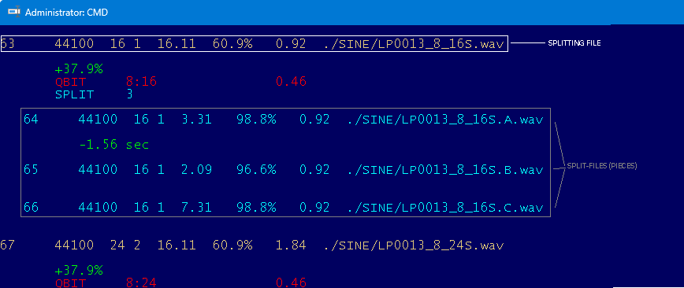
Операция SPLIT полезна в следующих случаях:
- сэмплы приходят к нам от вендоров в различных формах. встречается среди них и такая например: несколько различных fxов сидит в одном длиннющем сэмпле и их необходимо разъединить и представить по-отдельности.
- сэмпл с хорошим пиздёжом иногда делает весь трэк! разговорные сэмплы удобно разрезать на фразы чтобы потом свободно ими оперировать в секвенсе
Существуют следующие условия которые могут отменить операцию SPLIT:
- Максимальное количество частей, на которое может быть разбит один файл определяется MAX_SPLIT_PIECES (== 10). Если файл разбивается на большее количество частей – операция SPLIT полностью отменяется о чём можно увидеть следующее сообщение:
SPLIT CANCEL TOO MUCH PIECES: 12 (MAX 10)
Где: 12 – количество фрагментов на которое делился файл
10 – значение MAX_SPLIT_PIECES
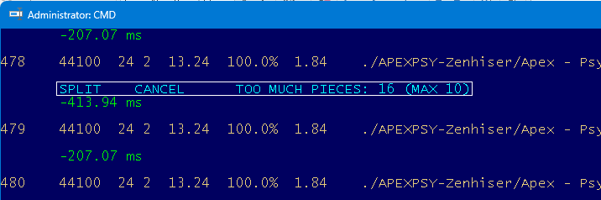
Считается что есть некоторое максимальное количество частей на которое может разделиться файл. Превышение этого количества является ненормальным.

- Ни один из создаваемых файлов-кусочков не может иметь громкость меньшую чем MIN_SPLIT_PIECE_VOL (==20%). Если в процессе сплита высняется что один из кусочков будет иметь меньшую громкость чем MIN_SPLIT_PIECE_VOL – то вся операция SPLIT полностью отменяется для всех кусочков на которые разбился текущий файл о чём можно увидеть следующее сообщение:
SPLIT CANCEL PIECE VOL IS TOO LOW: 6%
где: 6 – уровень громкости одной из частей на которые разделяется файл
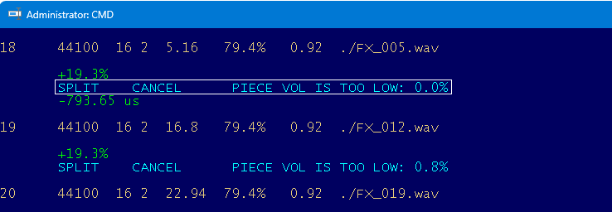
Этот критерий помогает избавиться от разделения сэмплов с медленно затухающей амплитудой или долгим эхом
- Также, ни один из создаваемых файлов-кусочков не может иметь длительность меньшую чем MIN_SPLIT_PIECE_TIME (==0.05 sec) . Если в процессе сплита высняется что один из кусочков будет иметь меньшую длительность чем MIN_SPLIT_PIECE_TIME – то вся операция SPLIT полностью отменяется для данного файла о чём можно увидеть следующее сообщение:
SPLIT CANCEL PIECE TIME IS TOO SHORT: ?
Где: ? – длительность одной из частей на которые разделяется файл
Этот критерий помогает избавиться от разделения сэмплов с медленно затухающей амплитудой или долгим эхом
Какие-либо ошибки возникающие в процессе выполнения операции SPLIT приводят к остановке всего дальнейшего процессинга файла о чем можно увидеть следущие сообщения:
SPLIT ERROR(n): error text …
Где: n - место возникновения ошибки в исходнике
error text - сообщение об ошибке

MIN_SILENCE_LEVEL ( == -70 dB )
MIN_SILENCE_PERIOD ( == 0.35 )
По поводу того если один или несколько кусочков являются дубликатами…
Для split-файлов (файлов-кусочков от разбивки операцией SPLIT) – тот факт что кусочек оказался дубликатом к.л. другого файла – означает что cleanup_dub данный файл удалит с диска и из list. Также – это приведёт к декрементированию счётчика файлов splitcnt (кол-во новобразованных файлов от операций split)
Обычные-же файлы в случае если один из них является дубликатом к.л. другого файла – остаются в списке (помеченные как дубликат) и на диске.

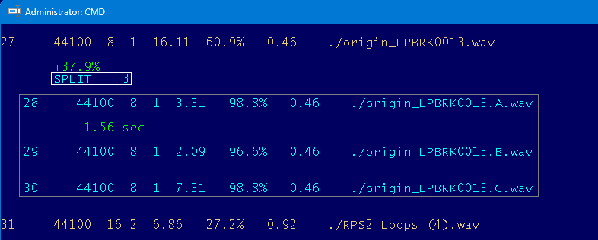
Операция SPLIT имеет пост-фазу выполняемую в конце процесса waveItem – после последней операции SORT. Во время этой фазы…
LEFTRIM ² / RIGHTRIM ²
Операции LEFTRIM и RIGHTRIM обрезают тишину соответственно в начале\в конце сэмпла
Критерием тишины является сигнал ниже порогового уровня определяемого TRIM_TRESHOLD ( == -80 dB )
Операции не производятся для файлов ставшими исходниками для разбивки для операции SPLIT (если файл разбился на части, то с оригиналом не производятся trim-операции)
Операция RIGHTRIM реализована но считается ненужной (по-умолчанию отключена)
MIN_TRIM_TIME ( = 0.0001 )
MIN_LEFTRIM_FRAMES ( == 32 )
MIN_RIGHTRIM_FRAMES ( == 32 )
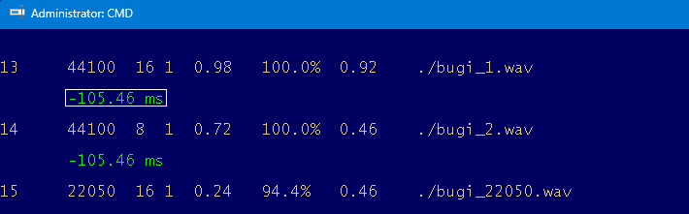
При сбоях …

ВАЖНО! СТАТИСТИКА:
Для split-файлов (файлов-кусочков – результатов работы операции SPLIT) - операции QBIT и SPLIT не выполняются, а операции LEFTRIM\RIGHTRIM и NORMALIZE не включаются в статистику сэмпл-пака.

DUP ²

Операция DUP проверяет файл на то – не является-ли он дупликатом одного из ранее обработанных файлов
Если файл является дупликатом, то DUP выводит об этом сообщение фиолетовым цветом:
DUPWITH <filename>
Где: <filename> - имя файла с которым сэмпл является дупликатом
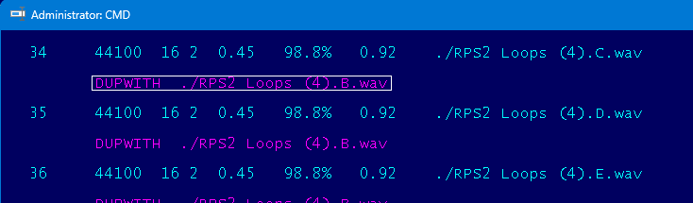
Однако пойдёт-ли этот факт в статистику зависит от того с каким именно файлом детектится дубликат. Если это файлы одной группы (т.е. некоторый файл разбился на кусочки(группу) и затем одна из его частичек показала что она является дубликатом другой частички из этой-же группы) – то в статистику по сэмпл-паку, а также в статусную строку информация о таком дубликате не идёт (т.е. не влияет на каунтеры операций). Однако если файл матчится с файлом вне своей группы то факт дубликата будет зафиксирован (т.е. соответствующие счётчики будут инкрементированы)
Операция DUP имеет пост-фазу называемую как CLEANUP_DUP и выполняемую в конце процесса waveItem – после последней операции SORT. Во время этой фазы все файлы в импорт-фолдере задетекченые как дупликаты – будут удалены

ORACLE ¹
ORACLE «делает предположение» о принадлежности сэмпла, к тому или иному типу звуков, по его файловому пути

Каждый .wav-файл, получивший хэш-код, анализируется ORACLE для определения его типа по его файловому пути
ORACLE является диагностической комплексной операцией – т.е. она не меняет сам сэмпл и выполняется для всех айтемов сразу, а не для каждого айтема отдельно.
В отличие от своих сородичей ORACLE работает не с данными .wav-файла и не с его метаданными, а исключительно и только со строкой его файлового пути относительно import фолдера и прежде всего – с именем .wav-файла
ORACLE применяется ко всем файлам-айтемам сразу. Почему сделано именно так? Потому что в какой-то момент вам может многократно понадобится быстрый проход waveItem только операцией ORACLE (во время «достижения максимальной типизации» см. статистика). В этом случае критически важно чтобы весь проход ORACLE занимал не более 2-10 секунд
Рэйтинг сэмпла
Не путать с sample rate!
Рэйтинг сэмпла это условная единица

SORT
Операция SORT сортирует файлы в list-файле (файл item) по рэйтингу сэмпла - в порядке убывания.

POST-PHASE
После выполнения с файлами всех заказанных операций процесс waveItem переходит к фазе: «после-работы» (POST-PHASE) и выполняет внутренние пост-таски:
CLEANUP_DUP
Все файлы распознаные как дупликаты удаляются, поскольку дупликаты в импорт-фолдере запрещены
CLEANUP_SPLIT
Поясним на примере:
Пусть файл abc разбивается на 4 части – и на выходе мы должны иметь 4 файла: abc.A, abc.B, abc.C и abc.D.
Теперь предположим что файл abc.B – был определён как дупликат какого-то другого файла и следовательно этот файл только что уже был удалён в предидущем таске CLEANUP_DUP
abc.A
abc.B duplicate of some file; it is deleted
abc.C, abc.D
Но проблема здесь в том, что данная группа файлов будет в итоге представлена уже не с инкрементальными буквенными индексами в суффиксах файловых имён, а с пропуском: индекса B:
abc.A
abc.C переименовать в abc.B
abc.D переименовать в abc.C
CLEANUP_SPLIT именно этим и занимается так что на выходе после SPLIT мы будем в любом случае всегда получать разделённые части строго в инкрементальной последовательности
abc.A, abc.B, abc.C
WRITE LIST-FILE

WRITE VENDOR-FILE

WRITE item.html

item file
filepath: ./item
type: text; LNTSV (line tabulation separated values)
каждая строка в item-файле разделяется на набор полей разделяемых одиночным сиволом табуляции
если поле 0 (самое первое) не является пустым, то оно содержит filepath относительно import фолдера и дальнейшие поля имеют следующие назначения:
  - file filepath
  - file hash code
  - history (contain’s short info about performed operation with this file )
  - file status:
    - TO DELETE
    - NA
    - ACK
3-7 WOW-WOW!!!!
  - instrument type (subtype)
  - instrument name
  - file source flag ( if true then file was imported from another item-file located in deeper subfolders)
  - GROUPID – id принадлежности к split-группе
Таким образом item-файл содержит список файлов и данные об этом файле в т.ч. и о применённых к сэмплу операций waveItemб результатов по типу\субтипу (oracle) и др.
После того как item-файл загрузился – вначале происходит его анализ и создаются два списка – старые файлы (уже прошедшие процессинг) и новые – ещё не обработанные (т.е. те у которых кроме имени файла другие поля путсые).
После успешного процессинга содержимого item-файла производится обращение к файловой системе в поисках файлов которых нет ни в первом ни во втором списках и в случае если таковой находится – он примыкает к списку новых айтемов.
Данная схема ещё не всё. Дело в том что обращение к файловой системе по-сути разделяется на два этапа: в последнем – вы действительно смотрите файлы расположенные в текущем фолдере, но перед этим waveItem сканирует вложенные фолдеры на предмет нет-ли в них item-файла. Если нет, то обработка субфолдера продолжится рекурсивно. Если-же такой файл найден то:
Файловая система фолдера сканироваться не будет. Все старые файлы из найденного item-файла добавяться к списку старых айтемов
Это даёт возможность например работать с сэмпл паком отдельно от всех остальных сэмпл-паков. Достаточно зайти в эту директорию в консоли и оттуда запустить waveItem – превращая фолдер сэмпл-пака (или по-сути любой другой фолдер) в отдельный импорт-фолдер с отдельной waveItem сессией где мы можем варьировать что-то влияя исключительно только в пределах конкретного сэмпл-пака или фолдера.
Более высокостоящие сессии waveItem будут при этом оперировать исключительно файлами предоставляемыми вложенными item-файлом – его отпроцессеными файлами. файловая стрктура этих фолдеров сканироваться не будет.

Файл item.html – содержит НЕ копию содержимого item-файла, а колоризированный вывод waveItem – аналогичный выводу в консоли
vendor file
filepath: ./vendor
type: text
вендор-файл это способ двустороннего общения между пользователем и статистикой: с одной стороны – юзер читает статистику из него; с другой стороны – юзер объявляет в этом файле вендоров внося в этот файл модификации. Смотрите STATISTIC

файл vendor.html содержит колоризированную версию vendor-файла

STATISTIC

ВНИМАНИЕ! Split-файлы не проходят операцию QBIT
ВНИМАНИЕ! Статистика split-файлов не поступает в статистику (речь об операциях: NORMALIZE, TRIMs)

Заечм нужна статистика?
Статистика помогает пользователю оценить характеристики продукции конкретного производителя сэмпл-паков по статистике этих сэмпл-паков и, соответственно, судить о качестве его продукции этого вендора. Это позволяет правильно расставлять приоритеты и экономить время и деньги – не растрачивая ресурсы на заведомо говняные сэмпл-паки.

Интервью с омнеоном (Omneon)
Я: Ты покупал сэмпл-паки? Сколько купил? Скока стоили?
Омнеон: по 10-20 $ за штуку. Всего штук 40 наверное купил. Нет есть по 200 и по 600 баксов – но сам понимаешь. И я и не только .wav брал – там .fxp тоже их даже больше было.
Это были – спонтанные покупки или запланированные акты?
Обычно с зп раскидываешь кредиты за синтезаторы и докупаешь себе 3-5 паков.
Как ты выходил на покупку – ты откуда-то знал сэмпл-паки которые хочешь? Может быть знал правильных вендоров (изготовителей)? Или откуда-то узнавал советы в этом плане?
Смотрел форумы где чего рекоммендовали. Смотришь:12.99 докидываешь. Читаешь дальше потом фильтруешь оставляя то что оставляешь
Общее мнение: сколько пиздатого и сколько говна?
10% по-настоящему хороших, остальное либо одно и то-же, либо грязное, либо просто скучное говно

Global vendor file – возникают интересные мысли относительно возможности создания и существования up-to-date глобального vendor-файла который содержит информацию о всех смэпл-паках и их производителях за всё время вообще. В т.ч. и о самых свежих если пользователи готовы будут поделиться статистикой waveItem от процессинга своих свежекупленных сэмпл-паков. На самом деле это был-бы хороший шаг вперёд для честных производителей сэмпл-паков – сопровождать их релизы waveItem statistics report.
Это стимулировало-бы честных производителей сэмпл-паков начать предлагать более качественный товар, а не честные производители наоборот – стали бы глохнуть. Т.е в перспективе золотой стандарт сэмпл паков – это прилагать к каждому релизу данные waveItem statistics report ясно описывающий техническое состояние предлагаемых сэмплов.
Это актуально даже если вы не покупаете а где-то скачиваете сэмпл-паки: на процесс внедрения их файлов у вас уйдёт определённое время и силы – и зачем вам это нужно – просматривать к примеру ещё одну тысячу файлов из сэмпл-пака, с заведомо нехорошими предпосылками у вендора (а таких хватает – уверяю вас)
Тем не менее остаётся несомненным тот факт: что истинные жемчужины звуков вы найдёте скорее всего не в самых качественных сэмпл-паках, и не от наиболее безупречных производителей. По закону подлости вы найдёте их грязными, но если немного повезёт – может и не такими грязными как тёлки мутузящие друг друга в жиже на ринге

